附件1

吉林省黑木耳产业“十四五”发展规划

为进一步明确“十四五”时期吉林省黑木耳产业的发展目标和重点任务，发展壮大黑木耳产业，推进产业实现高质量发展，依据《国家乡村振兴战略规划（2018—2022年）》《中共吉林省委关于集中力量补齐全面小康“三农”领域短板提高粮食安全保障能力加快率先实现农业现代化的决定》《吉林省乡村振兴战略规划（2018—2022年）》等文件，结合吉林省黑木耳产业发展实际，制定本规划。

一、发展形势

党的十九大报告提出实施乡村振兴战略，而乡村振兴的关键在产业振兴。发展黑木耳产业对于服务农业供给侧结构性改革、助力农民致富增收、促进循环经济发展具有重要作用。食用菌产业因投资小、见效快的特点而成为农业产业结构调整的重点支持对象，各地对食用菌产业发展不断给予政策倾斜和保护。自“十三五”以来，我省高度重视食用菌产业发展，加快推进以黑木耳为代表的食用菌产业建设，黑木耳产业已经发展成为全省的优势特色产业。伴随乡村振兴和东北振兴战略的全面实施、“一带一路”的深度融入和“一主、六双”产业空间布局的不断推进，依托生物技术、材料技术、信息技术和机械技术的突破和应用，黑木耳产业发展进入新的机遇期。通过加强宏观政策引导和规划引领，不断完善生产、产业和经营体系，优化黑木耳产业发展环境，释放产业发展潜力，拉长产业价值链条，营造有利于黑木耳产业发展的环境，促进黑木耳产业持续快速高质量发展。

（一）发展基础

资源禀赋优势明显。吉林省黑木耳主要产区位于吉林省东部的长白山北坡。区域内春秋两季昼夜温差大，昼间温度适宜吉林长白山黑木耳快速生长，夜间温度相对较低，有利于黑木耳干物质的积累。长白山黑木耳具有耳片厚、色泽黑、耳质富有弹性、口感顺滑脆爽的品质特征，蛋白质、多糖含量也都较其他产区高。区域内冬季温度低，可以消除很多病害。此外，区域内森林资源丰富，不但可以为黑木耳提供大量的优质木料，还可以减弱产区风力，减少空气扬尘，提升空气质量。区域内水资源丰富，泉水、地下水储藏量充足，不但为吉林长白山黑木耳的生产带来极大的便利，优良的水质也是黑木耳品质优秀的一大重要保障。

区域布局不断优化。“十三五”以来，全省黑木耳产业取得了长足的发展。通过实施“百公里蘑菇长廊”和“东木西草”工程，因地制宜推进适宜区产业带建设，加强长白山北坡的蛟河、敦化、安图、汪清及珲春以黑木耳为主导的食用菌产业带建设。不断加快建设食用菌标准化高效示范基地、食用菌研发及技术推广基地，推行产业分工细化，推进菌棒工厂化生产，推广废弃物综合利用循环经济模式。

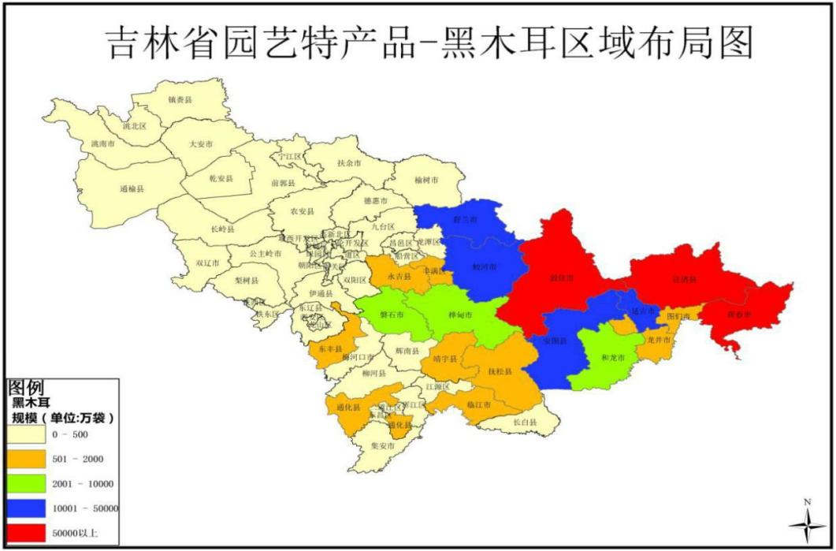

图1吉林省黑木耳特色产业县城分布图

规模效益稳步提升。随着农村产业结构调整的不断推进，在东部山区的辐射带动下，各地区依托资源优势，大力发展食用菌产业，全省食用菌产业呈现持续、快速、健康发展的良好势头。截至2019年底，黑木耳27.4亿袋、产量116万吨、产值103亿元，分别占全省食用菌总量的91.3%、89.9%、92.8%，占全国黑木耳产量的24.15%。吉林省黑木耳产业从无到有、从小到大，蓬勃发展，成为加快农业转型升级、促进农民增收致富的重要产业。

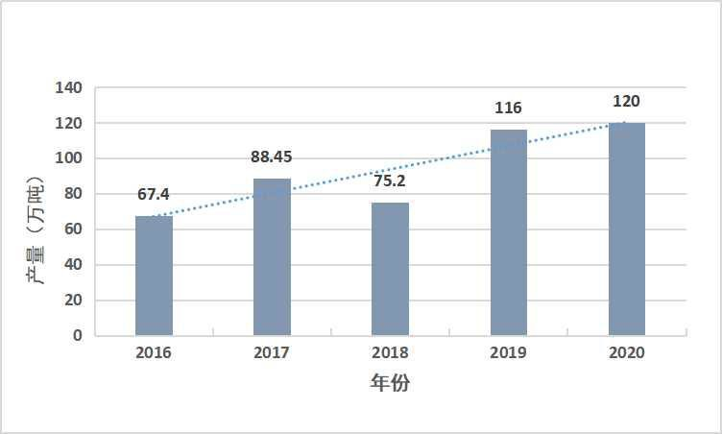

图2吉林省黑木耳“十三五”期间产量变化趋势

集聚效应不断凸显。经过多年发展，在区域内形成了多个黑木耳种植产业集群，菌种研发、菌种销售、菌棒加工、干品销售等产业融合发展格局逐步形成。蛟河市黄松甸镇建设黑木耳产业园区29个，覆盖全镇12个行政村。其中“伟光村黑木耳产业园区”已打造成占地面积4500亩的国家级黑木耳标准化种植示范区。汪清县黑木耳专业镇5个、种植村121个，百万袋以上村65个，菌包代加工场160个，带动就业4万余人，先后获得“全国食用菌优秀基地县”“全国食用菌行业十大主产基地县”等称号。

创新能力持续增强。依托国家重点研发计划和省内重点项目，联合省内外重点企业和科研院所、重点实验室、中试中心、院士工作站等，组建产业技术创新战略联盟，实施科技创新，开展试验示范、技术培训和成果应用。积极开展段木黑木耳避雨栽培技术等一系列新技术研发，研制黑木耳段木标准化栽培生产技术规程，改进病虫害综合防治技术等，通过技术改进，降低生产成本、提高单产水平，改善黑木耳品质，推动我省黑木耳产业由单一向多元、由数量向质量和数量并重发展。

政策支持不断加码。我省高度重视黑木耳产业的发展，采取一系列措施为黑木耳产业发展保驾护航。加大财政支持力度，自2015年以来，扶持生产和加工基地72个，认定16家“吉林长白山黑木耳”区域公用品牌基地，不断提高产业发展质量基础。积极协调金融扶持，率先开展黑木耳政策性保险业务，由政府安排保费补贴，有效降低了黑木耳种植农户的生产风险。注重强化品牌建设，通过举办黑木耳品牌高峰论坛、网上黑木耳节、食（药）用菌产品经贸洽谈会等形式，逐渐让“吉林长白山黑木耳”这张区域名片享誉全国。

（二）发展机遇

在乡村振兴、大健康产业发展的推动下，全国黑木耳种植规模与产量呈现基本稳定的态势，产业重心向质量型发展转变。随着全国特色农产品优势区的建设，特色黑木耳小镇向着全产业链发展，黑木耳产业专业化、规模化生产格局逐渐完善。一是带动农民致富增收。黑木耳菌种稳定性好，环境适应性强，不仅适应于平原丘陵地区生产，也适应于边远山区生产；并且产品能够存得住、运得出、卖得掉，比较经济效益明显，是农民致富增收的好帮手。二是利于发展循环经济。伴随农作物秸秆替代木屑种植技术逐渐成熟，黑木耳种植范围逐渐拓展，农作物秸秆等作为可再生资源应用于黑木耳生产具有良好的发展前景。三是符合大健康产业发展需求。随着人民生活水平不断提高，保健意识不断增强，药食两用黑木耳对提高免疫力、降三高效果明显，是食品级的“阿司匹林”，社会需求不断增加，目前已经成为全国第二大食用菌栽培品种。

（三）面临挑战

一是原材料资源日趋紧张，替代材料还需进一步开发。黑木耳属于木腐菌，生产配方中离不开木屑的成分。近年来，随着国家全面停止天然林商业采伐，黑木耳生产原材料市场供应偏紧，木屑等原材料成本不断提高，需要加强替代材料研制和开发。

二是菌种市场管理不够规范，菌种质量还需提升。近年来，全省部分产区黑木耳菌种因贮藏不当、转代次数过多、培养环境改变等原因，出现了不同程度的退化现象，菌丝发菌迟缓、子实体生长畸形、品质下降、产量下滑等问题突出，严重影响黑木耳生产效益。

三是专业人才队伍力量薄弱，科技创新能力还需加强。目前，黑木耳产业专业技术人才比较匮乏，为数不多的从事黑木耳科技研究的人才中，大都集中在遗传育种和栽培技术上，针对黑木耳的储藏、加工和物流等方面的研究人员不足，黑木耳产业发展受到制约。

四是产学研融合程度不够，产品精深加工还需挖潜。黑木耳富含多糖、可食性膳食纤维，可以加工成保健品及功能性食品。目前黑木耳加工主要以初加工为主，以龙头企业为基础的科企融合示范项目少，科技成果转化拓展空间巨大，精深加工能力尚需提高。

二、总体要求

（一）指导思想

深入贯彻习近平总书记“小木耳，大产业”系列重要讲话精神，落实省委十一届七次、八次全会的安排部署，牢牢把握农业供给侧结构性改革主线，按照“调结构、转方式、稳增长、提效益”的基本思路，着力走出“标准化、集约化、工厂化、科技化、品牌化、组织化”的产业发展新路，进一步提高产业综合实力和市场竞争力，促进全省黑木耳产业实现高质量发展。

（二）基本原则

坚持生态保护、综合开发。以生态保护为中心，加快转变产业发展方式，探索标准化、集约化的生态高效栽培技术模式，有效保护和合理利用产业资源，切实改善生产条件，实现产业的可持续发展。

坚持创新驱动、重点突破。注重组织形式和利益连接机制创新，加快培育现代黑木耳产业生产经营主体，加强政府对产业的服务和管理职能。聚焦重点领域和关键核心技术，加强前瞻布局，完善产业创新生态，推动政产学研用深度融合。

坚持市场主导、政府引导。充分发挥市场配置资源的基础性作用，激发企业活力和创造力。加强政府宏观引导和调控，营造产业发展的良好环境，不断拓展黑木耳产业发展的空间和领域。

坚持顶层设计、合理布局。加强顶层设计和统筹规划，优化全省黑木耳产业空间布局，构建各有侧重、优势互补、合作共赢的产业发展新格局，加快推动黑木耳产业整体水平提升。

坚持开放合作、集聚发展。继续扩大开放，积极利用全球资源和市场，加强产业全球布局和国际交流合作，形成若干以大企业为核心、专业化中小企业协作配套的产业集群。

（三）发展目标

到2025年，基本形成技术装备先进、资源要素聚集、经营规模适度、一二三产融合、生态环境可持续、农业竞争力显著提升、农民持续增收的黑木耳产业现代化发展格局。全省黑木耳产业规模发展到35亿袋，产值达到130亿元，建成10个国家级出口标准化基地，农产品抽检合格率达到100%。实施“吉林长白山黑木耳”品牌发展战略，扩大我省食用菌产品的市场占有率，新增中国驰名商标1个，省著名商标3个、绿色食品及有机食品认证5个，“两品一标”种植总面积达到80%以上，将“吉林长白山黑木耳”品牌打造成为国内外具有影响力的知名品牌。

（五）区域布局

吉林省黑木耳主产区地位持续巩固，重点分布在东部山区半山区，主要是延边朝鲜族自治州、吉林市、白山市、辽源市、通化市等地，省内松原市、四平市和白城市所辖部分县（市、区）因地制宜发展黑木耳产业。“十四五”期间，基本形成**“一区一基地一中心”**产业发展新格局（详见图4）。**以延边朝鲜族自治州汪清县、敦化市、安图县和吉林市蛟河市等为重点，建设黑木耳标准化生产示范区**，在重点产区力争做到统一菌种、统一配方、统一生产工艺、统一栽培模式、统一服务平台，打造全国标准化生产样板区。**以延边朝鲜族自治州汪清县、敦化市、吉林市周边等区域为重点，建设黑木耳现代化加工基地**，通过优化区域财政、金融、土地等要素配置，促进加工企业集聚，推进黑木耳工厂化建设；通过建设产学研示范基地，拉长产业链条，打造黑木耳精深加工高地；通过建设农村一二三产业融合发展先导区，推动农民合作社、家庭农场与龙头企业抱团发展，实现要素融合，促进产业提质增效。**以延边朝鲜族自治州汪清县、敦化市、延吉市和吉林市蛟河市等为重点，建设黑木耳经贸枢纽中心**，统筹现有资金，同时发挥财政资金撬动作用，引进社会资本和重大项目，加大区域基础设施建设力度，建全完善物流、信息和经贸体系，实现贸易量、贸易额扩增，建立辐射全国贸易网，打造北方区域黑木耳流通大市场。

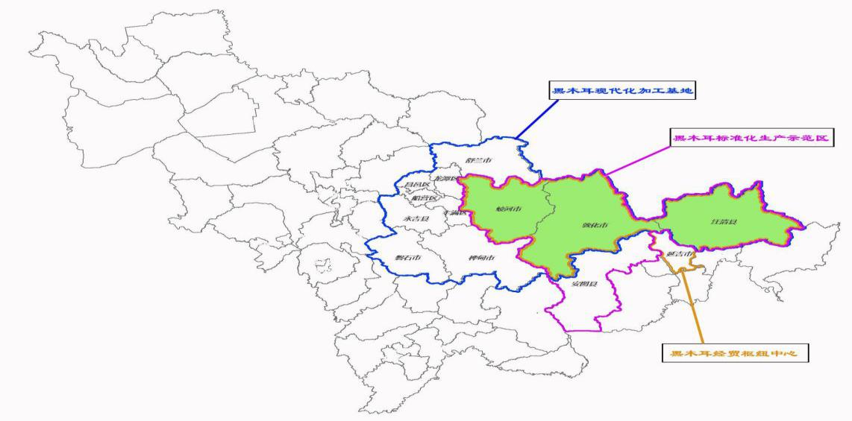

图4吉林省黑木耳特色产业“十四五”规划布局

三、重点任务

（一）完善良种繁育体系

优良菌种选育与推广。根据《全国食用菌菌种管理办法》，加强与高校、科研机构和龙头企业的合作，建设黑木耳“育繁推”体系，为黑木耳产业建设装上食用菌产业“芯片”。依托种植基地和示范区，加快选育具有自主知识产权的黑木耳品种，引进开发菌种保存技术和驯化选育技术，开展新品种、新技术试验示范和培训工作，培育出可大面积栽培的优质黑木耳品种。建设规模化菌种生产基地，规范菌种培育环境，实行规范化、标准化生产，严格控制菌种质量，生产优质、高产、抗逆性强的菌种。

培育打造黑木耳菌种企业。推广选育出的优良菌种，进行市场化运作，菌种企业是关键。从市场规律出发，在黑木耳主要生产区培育1-2家黑木耳专业化菌种企业，选育适宜寒地气候和资源特色的新品种，提高菌种质量，培育一批集新品种研发、菌种保藏、菌种测试与推广、菌种检测为一体的黑木耳菌种企业，确保标准化黑木耳菌种有效供应，满足农业生产的需求，保障黑木耳产业的持续健康发展。

成立社会化监督组织。成立菌农协会等组织监督菌种运行，选择高产抗病、适宜深加工的菌种，进行广泛种植。鼓励菌种企业研发新菌种。建立行业协会与行业监管部门协调联动机制，加强对菌种生产过程和品种的监管，对不符合生产操作规程和劣质的菌种，禁入生产环节，对违反菌种生产规定的严重行为，取消其品牌称号。

（二）加强标准化生产服务体系建设

建立标准化生产示范基地。加快土地流转，进行种植基地基础设施改善升级，推行“五统一”，即统一种植标准、统一管理、统一供水、统一供电、统一指导培训。改善更新栽培技术，大力发展大棚吊袋，进一步提高黑木耳生产标准化水平，力争达到GAP（良好农业规范）认证标准，建设一批规模化、智能化、集约化的黑木耳种植基地。

建设全程机械化示范基地。鼓励企业加强标准研究，开展黑木耳机械设备创制、生产研发，力争实现黑木耳生产全过程机械化，包括黑木耳原料加工、拌料、装袋、灭菌、接种、上架、自动挂袋、自动起垄铺膜、开口和自动采收的设备。支持黑木耳轻简化、自动化和智能化设备研发，对应用比较成熟且符合条件的，申请纳入农机购置补贴范围。

（三）推动产业集群发展

强化主体培育。加强培育现有龙头企业，扩大生产规模，提高技术研发能力，发挥龙头企业带动、示范作用，形成以大型企业为龙头，中小型企业紧密环绕的分工协作、利益共享的农业经营组织联盟。重点培育新发展企业，充分发挥银行等地方金融机构的作用，为企业提供贷款、担保等金融服务，拓宽企业资金来源渠道。充分利用国内的各种展销会、展洽会、木耳节等多种形式大力开展招商引资，吸引国内外大型企业入园建设，注入高科技人才、新技术、新项目、大资本，聚力发展黑木耳产业。鼓励企业间加强合作，形成“科研、加工、供应、销售”于一体的产业链，增加产品附加值。通过统一规划、集中扶持，分期建设一批高起点、高标准的生产加工基地，积极引进、培育一批产业带动力大、市场竞争力强、科技含量高的黑木耳菌种和深加工企业。

推进集约化发展。改变当前一家一户生产菌包为主的生产方式，发挥龙头企业的带头作用，形成集机械化制袋、灭菌、接种、养菌等功能于一体的标准化生产线，实现传统农业生产向自动化现代农业生产的转变。主产区县域政府应通过财政补贴、项目扶持、技术引进等方式，支持龙头企业回收废弃菌包和菌糠，引导当地企业开展废弃物无害化处理和资源循环利用。

促进产业融合。加快黑木耳产业与文化旅游、电子商务、现代物流、医疗保健等产业融合，鼓励发展“黑木耳+现代物流+电子商务”、“黑木耳+乡村旅游+文化创意”等新模式、新业态。充分利用黑木耳生产区开展农业体验、观光、采摘、认养等乡村旅游活动，形成“产业带旅游、旅游兴产业”的融合发展，建设标准化黑木耳生产基地、产品交易中心、产品陈列展示馆、技术培训中心，创建国家级现代化农业产业园区，进一步延长黑木耳产业链、价值链，促进一产接二连三，推动传统特色农业向三产融合转变。

（四）大力实施品牌战略

加强品牌价值提升。坚持政府主导与政策鼓励相结合，以高品质为核心，凝练品牌核心价值，科学、合理地布局品牌的战略体系，创建企业品牌，建设区域公用品牌，形成品牌集聚的高地，拉动产业实现高端化，大幅度提升吉林省黑木耳的市场竞争力。

加强品牌宣传推介。突出吉林省黑木耳产品的质量优势，办好黑木耳节、展洽会、展销会等活动，健全线上线下销售网络，扩大知名度和市场占有率。鼓励黑木耳企业打造企业品牌和产品品牌。鼓励企业积极申报国家级、省级知名品牌，以品牌增效益。

加强品牌权益保护。成立吉林省黑木耳行业协会，协助政府相关主管部门制定黑木耳品牌权益保护的相关政策，打造吉林省黑木耳区域品牌。政府相关部门规范生产经营行为，有效打击各种盗用、伪造品牌等唯利是图、破坏品牌建设的行为，保护品牌所有企业合法权益。

（五）完善市场经贸体系

加强产地批发市场建设。重点建设以“黄松甸大市场”为枢纽的批发交易中心，加快配套设施建设，完善经贸流通体系，力争“十四五”末年贸易额实现倍增；在其他县（市）建设布局合理、贸易灵活、运输便利的小型批发交易集散地，在全省范围内形成主次分明、统分协调的批发市场建设格局。

完善产地收储设施体系。根据黑木耳产业，布局相应的产地仓储设施。注重利用“互联网+”优势，在电商辐射范围内，依托当地收购、储存条件，扩大产地收储容量，在产地就地建设分级分拣、加工配送、包装仓储、物流销售设施，建设形式多样的产地收储设施体系。

拓展产品营销模式。借助农产品博览会、农贸会、展销会、农业直播、电商平台等渠道，促进线上线下融合，灵活运用拍卖、期货等交易方式，扩大黑木耳市场占有率。支持新型经营主体发展配送中心、农超对接、冷链物流销售模式，促进产销对接，以委托生产、订单农业等形式形成长期稳定的产销关系。建立以村屯为单位的物联、电商平台和管理、销售、技术在线的服务体系，通过线上和线下销售，将黑木耳推向全国。增加秋耳比例，统一标准，统一大小，标准采摘，统一收购。

（六）强化质量控制体系建设

完善产品标准体系建设。按照与国家、国际标准接轨的要求，贯彻落实国家标准、行业标准，进一步加强地方标准、企业标准建设，完善黑木耳标准体系，形成从生产、加工、仓储到物流等系列标准，做到有标必依，组织标准化生产技术和管理措施的示范推广。全面推行产地标识管理、产品条码制度，做到质量有标准、过程有规范、销售有标志、市场有监测、全程可控制。

加强产品检测体系建设。加强黑木耳检测机构建设，在黑木耳主产区重点加大重金属、农残及营养成分等例行检测，切实提高黑木耳生产、加工的自检能力和自检水平。研究推动黑木耳商品等级划分，在细分领域推进品质建设。

加强产品监管体系建设。加强对黑木耳产品质量的监督，突出产地环境监控、投入品监管、生产技术规范、市场准入、市场监测等关键环节，做到“三个不出厂”：不符合质量安全的菌包不出厂、不符合质量安全的黑木耳不出厂、不符合质量安全的黑木耳加工产品不出厂。构建全程可控、运转高效的黑木耳产品监管体系。

加强产品智能体系建设。运用互联网和大数据等技术，搭建信息化管理平台，统一追溯模式、统一业务流程、统一编码规则、统一信息采集，实现对黑木耳生产投入品、生产过程、流通过程进行全程智能化管理，实现全程自动化、信息化，规范生产经营行为。

四、重大工程

（一）产业主体提升工程

提高企业创新能力。加快建立以企业为主体、市场为导向、产学研相结合的技术创新体系，实施产业重大关键技术协同攻关。整合科研资源促进科技创新，借助国家重点研发计划和省重点项目等支撑，重点在野生黑木耳资源调查与鉴定、育种与栽培研究、新品种引进、黑木耳精深加工等方面合作攻关，产业集群区内建设比较完善的研发、检测、产品展示等科技创新平台，重点加工龙头企业设有专门的研发和产品质量检测机构。开发应用高新技术、设备和工艺，加快企业技术升级改造。探索科技型企业培育新模式，培育更多创新型领军企业、科技小巨人企业和科技型种子企业。

助推产业改造升级。整合提升现有黑木耳企业，重点支持现有黑木耳企业升级改造，在政策、资金、技术等方面给予扶持，迅速扩大生产规模，鼓励企业通过联合、兼并、参股和控股等手段实现资源整合和扩张，全力打造以骨干企业为核心的产业链，带动上下游相关环节配套企业协同发展，逐步形成工贸一体化，产供销一条流水线的产业发展模式，实现规模化生产和产业化经营。

（二）创新平台提升工程

建设产业发展先行先试平台。加快推进吉林省黑木耳产业基地建设，按照产业定位，全面推进特色园区建设，优先支持具有示范带头作用的园区，建设成为黑木耳产业创新成果的集聚区、创新服务的先行区、引领发展的示范区。加快推进通化、白山、延边、梅河口等黑木耳产业基地建设，重点支持先进技术、关键技术的引进应用与技术升级改造，创建一批管理规范、环境友好、特色突出、产业关联度高的产业集聚区。

建设科技信息服务平台。加强黑木耳科技研发应用中心、技术服务网络系统等建设和开发。实现网络实时服务，提供后台专家在线团队，在线采集全省动态大数据，精准实时分析全省黑木耳产业发展动态，为企业、合作社等提供全方位综合信息服务。

建设农村“双创”平台。充分发挥黑木耳产业创业孵化基地、大学生创业园的作用，加强企业基础设施以及宿舍、办公设备等配套设施建设，为创业创新提供一个良好的环境，吸引大学生、农民等积极进行创业创新；推进以黄松甸、汪清等黑木耳产业基地双创平台建设，扩大黑木耳园区农民工创业就业基地的种植面积，为返乡人员提供技术培训并提供种植基地，促进吉林省黑木耳产业高速发展。

（三）人才培育提升工程

积极培养和引进人才。构建灵活的人才培育机制，将大专院校、科研院所、技术推广站、行业协会、龙头企业有机结合起来，让黑木耳专家能够到一线传播新知识和新技术，让基层技术人员接受函授、短期技术培训等形式提高自身业务素质。支持黑木耳企业（机构）面向国内外重点高校院所和行业领军企业，通过顾问指导、项目合作、技术入股、机构共建、离岸服务等多种方式，灵活引才用才，在科技项目立项、科技成果奖励、人才项目评选等方面，与全职引进人才、本土人才同等对待。组织骨干企业与重点高校院所联合引进海内外高层次人才，积极推行“双聘”机制。

培养优秀企业家群体。实施企业家培训工程，健全优秀企业家激励机制，依法保护企业家合法权益，完善对企业家的沟通服务机制，通过项目扶持、金融支持、创新服务等方式，培养一批具有国际影响力的黑木耳领域优秀企业家群体。

（四）科技创新能力提升工程

加强生产与加工技术应用。提高黑木耳生产的技术研究与推广应用，以提高黑木耳产业劳动生产率、土地产出率、资源利用率为着力点，加大支持力度，重点创新生产技术、专用农资、专用农机、病虫害生物防治、疫病防控、储藏保鲜技术。注重营养功能成分提取技术应用，开发营养均衡、养生保健、功能独特的加工食品。加强黑木耳菌糠的基质化和肥料化研究，支持高科技在主产区废弃物循环利用中的应用，推进黑木耳产业绿色发展。

加快科技成果转化。建立龙头企业与科研院所长久合作关系，积极引进新技术，加快开发黑木耳数据库，完成黑木耳的有效成分药理学病理学分析和DNA指纹图谱测定，挖掘黑木耳药用价值，加快科技成果转化，为开发新品种提供科学依据。开展黑木耳精深加工的产品研究，通过农村信用社、九台农村商业银行等金融机构出台优惠支持政策，配套先进研发生产设备等，提高科技成果转化成功率，扩大市场占有率，增值收益。

创新智造管理与服务模式。借助移动互联网等平台，将电子商务、物联网、云计算、大数据、互联网金融、智慧物流等移动互联网思维融入传统的企业生产管理模式，实现生产要素根据信息资源动态配置及生产模式异质化定制。借助国内互联网企业的信息化云服务，为黑木耳产业实现智能化提供有效的推广服务平台。

加强技术培训与推广应用。本着“实用、实效、实际”的原则，着力改善培训模式、加强方法创新，全面抓好生产技术培训、管理技术培训、初加工技术培训。强化技术咨询与技术服务，按照公益性与经营性相结合的原则，动员农技推广人员全面搞好黑木耳生产技术推广应用。

五、组织保障

（一）加强组织领导

主产区政府应高度重视黑木耳产业发展，要按照“政府推动、资源整合、分级负责”的原则，构建完善的组织领导体系，建立市州、县（市、区）政府负责同志统筹推进产业发展的工作格局，把黑木耳产业高质量发展提上议事日程，确保与黑木耳相关的现代农业产业园、特色农产品优势区、农村一二三产业融合发展园区等项目及举措落到实处。

（二）强化要素保障

主产区应着力在用地保障、金融服务等方面加大倾斜力度，在资金上，各级根据财政实际，可优先安排扶持项目，推动黑木耳产业高质量发展。在政策规定范围内，优先安排用地支持黑木耳产业发展；协调金融机构创新金融产品、搞好金融服务、改善融资环境，为生产企业和菌农提供融资便利，切实为产业发展保驾护航。

（三）坚持规划引领

各地要遵循规划总体思路，抓好规划落地，因地制宜制定当地的产业发展规划或工作方案，形成城乡融合、产业融合、区域一体的黑木耳产业发展政策体系，按照既定发展目标，有计划地推进实施。建立规划实施协调机制，明晰规划实施主体部门的职责和分工，强化政策配套，协同推进规划实施。

（四）大力宣传引导

持续加大对黑木耳产业发展优势、潜力和重大意义的宣传，扩大我省黑木耳产业知名度。注重典型带动，筛选确定一批黑木耳产业试验区、示范基地、良种繁育基地、人才培训基地发挥典型带动作用，以点带面，推动黑木耳产业整体快速发展。策划组织全国性的黑木耳产业展会、峰会、论坛、学术交流等活动。

（五）实施监督考核

强化行业监管，严格执行行业标准，依托行业协会等社会化组织加强管理，逐步建立行业经营管理规范。加大对违法行为打击力度，对生产假冒伪劣菌种、菌包企业或个人严肃查处，依法依规予以处罚。加强对产业项目的跟踪问效，落实监督考核和绩效评价，确保各类产业项目落地见效，助推全省黑木耳产业实现高质量发展。